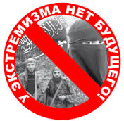
Экстремизму – Нет!

Толерантность в обществе – мир на земле.
Быть толерантным – означает уважать других, невзирая на различия.
Толерантный человек адекватно оценивает себя и других,способен относиться к себе критически, старается разобраться в своих проблемах, собственных достоинствах и недостатках. Уважает и принимает личность другого человека.
Не оценивайте людей, а цените их!

Каждый из вас - хозяин своей жизни, своей судьбы. Вокруг вас существует много сил, которые хотят использовать ваши способности, вашу решительность, но выбирая за кем идти - подумайте, какую плату от вас потребуют. Экстремистские организации предлагают борьбу за свободу, свержение существующего режима, «Россию для русских» и т.д. Но все это достигается путем террора, насилия, бессмысленных, жестоких убийств. Это путь животных, а не людей. Никогда насилие не приводило к прогрессу нации. Это подтверждает история. Все великие военные империи пали. Перед вами открыты сейчас все пути - выберите путь мира, путь развития, путь создания своей жизни, а не разрушения чужой!
МБОУ «ЯГОТИНСКАЯ СРЕДНЯЯ ОБЩЕОБРАЗОВАТЕЛЬНАЯ ШКОЛА»
Ольга Зрюева
SPecialiST RePack
М



Вместе против экстремизма

ТЕРРОРИЗМ И ЭКСТРЕМИЗМ ПРОТИВ МОЛОДЕЖИ, МОЛОДЕЖЬ ПРОТИВ ТЕРРОРИЗМА И ЭКСТРЕМИЗМА!
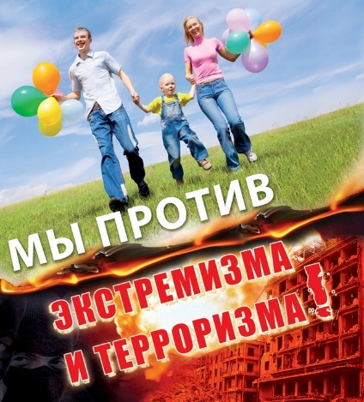


Многие из нас помнят бесчеловечные акции, потрясшие весь мир

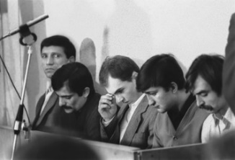
Минеральные Воды, 1 декабря 1988 г
Захват автобуса с детьми 4 класса. Есть раненые

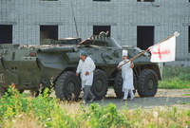
Буденновск, 1995 год.Захват больницы. От рук террористов в те дни погибли 129 человек, в том числе 18 работников милиции и 17 военнослужащих, а огнестрельные ранения различной степени тяжести получили 415 человек.

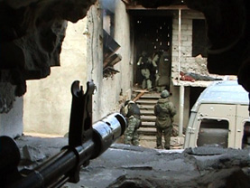
9 января 1996 г.Захват 3 тысяч человек в больнице города Кизляр чеченскими сепаратистами под руководством Салмана Радуева. После переговоров большинство заложников освобождено. Нападавшие с заложниками (около 100 человек) начали отход в Чечню, но были остановлены российскими войсками. В боях погибли около 80 человек. Радуев скрылся.
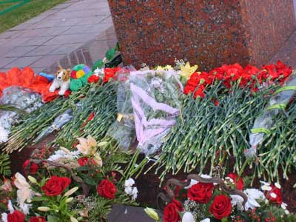
9 сентября 1999 год.
Взрыв в девятиэтажном жилом доме на улице Гурьянова в Москве. Погибли более 90 человек, пострадали более 260.

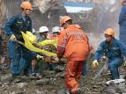
13 сентября 1999 год.
Взрыв в многоквартирном жилом доме на Каширском шоссе в Москве. Погибли 118 человек.
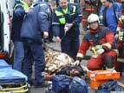
8августа2000 г.
Взрыв в подземном переходе у станции метро "Пушкинская" в центре Москвы. 13 человек погибли, более 90 получили ранения.
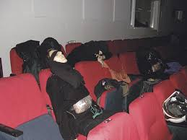
Норд-Ост,23 октября 2002 г.
Захват 800 человек в московском Театральном центре на Дубровке чеченскими сепаратистами. В ходе штурма с применением отравляющего газа погибли все нападавшие (41 человек) и 129 заложников. Большинство погибших скончались в результате действия отравляющего газа.

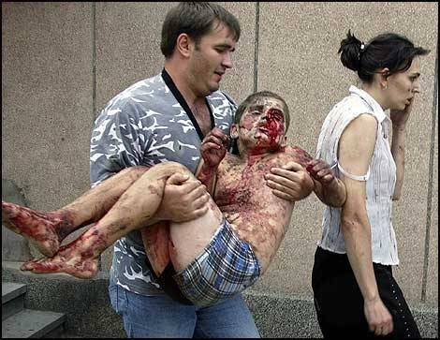
1 сентября 2004 годав школе №1 в городке Беслан стало чёрным днем.Захват школы №1 в городе Беслан в Северной Осетии. В результате последовавшего штурма погибли 334 человека, 186 из них - дети. Еще несколько человек скончались в последующие годы от полученных травм.

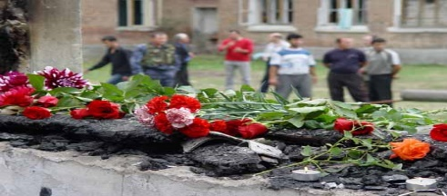
Жизньпобедитьнельзя, номожноеёуничтожить….

